1. Junginys, atvaizduots tokia struktūrine formule:
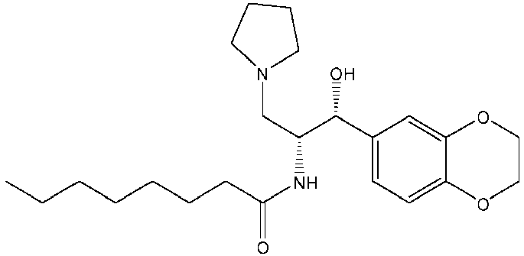
arba jo farmaciniu požiūriu priimtina druska, skirti naudoti subjekto, sergančio Fabri liga, gydymo būde, kur būdas apima:
subjekto testavimą, siekiant nustatyti ar subjektas pasižymi lėtu, tarpiniu arba ekstensyviu / ypač greitu P450 metabolizmu, kur
subjektą įvertina kaip lėtą, tarpinį arba ekstensyvų / ypač greitą P450 metabolizatorių pagal genotipavimą, kur lėtas P450 metabolizatorius perneša du CYP2D6 geno mutantinius alelius, kas sukelia visišką fermentinio aktyvumo praradimą, kur tarpinis P450 metabolizatorius pasižymi vienu sumažinto aktyvumo aleliu ir vienu nuliniu CYP2D6 geno aleliu, ekstensyvus P450 metabolizatorius pasižymi bent vienu bet ne daugiau kaip dviem normaliais funkcionaliais CYP2D6 geno aleliais, ir ypač greitas P450 metabolizatorius turi daug funkcionalių CYP2D6 geno alelių kopijų ir sukelia perteklinį fermentinį aktyvumą; ir
subjektui skiria pakoreguotą veiksmingą kiekį junginio, jei subjektas yra tarpinis arba ekstensyvus / ypač greitas P450 metabolizatorius, ir skiria subjektui veiksmingą kiekį junginio, jei subjektas yra lėtas P450 metabolizatorius;
kur minėtas veiksmingas kiekis yra dienos dozė nuo 25 miligramų iki
300 miligramų, ir kur minėtas pakoreguotas veiksmingas kiekis yra didesnis nei minėtas veiksmingas kiekis.

2. Junginys, atvaizduotas tokia struktūrine formule:
arba jo farmaciniu požiūriu priimtina druska, skirti naudoti subjekto, sergančio Gošė liga, gydymo būde, kur būdas apima:
subjekto testavimą, siekiant nustatyti ar subjektas pasižymi lėtu, tarpiniu arba ekstensyviu / ypač greitu P450 metabolizmu, kur
subjektą įvertina pagal genotipavimą kaip lėtą, tarpinį arba ekstensyvų / ypač greitą P450 metabolizatorių, kur lėtas P450 metabolizatorius perneša du CYP2D6 geno mutantinius alelius, kas sukelia visišką fermentinio aktyvumo praradimą, kur tarpinis P450 metabolizatorius pasižymi vienu sumažinto aktyvumo aleliu ir vienu nuliniu CYP2D6 geno aleliu, ekstensyvus P450 metabolizatorius pasižymi bent vienu bet ne daugiau kaip dviem normaliais funkcionaliais CYP2D6 geno aleliais, ir ypač greitas P450 metabolizatorius turi daug funkcinių CYP2D6 geno alelių kopijų ir sukelia perteklinį fermentinį aktyvumą; ir
subjektui skiria pakoreguotą veiksmingą kiekį junginio, jei subjektas yra tarpinis arba ekstensyvus / ypač greitas P450 metabolizatorius, ir skiria subjektui veiksmingą kiekį junginio, jei subjektas yra lėtas P450 metabolizatorius;
kur minėtas veiksmingas kiekis yra dienos dozė nuo 25 miligramų iki
300 miligramų, ir kur minėtas pakoreguotas veiksmingas kiekis yra didesnis nei minėtas veiksmingas kiekis.

3. Junginys, skirtas naudoti pagal 1 arba 2 punktą, kur subjekto testavimas, siekiant nustatyti ar subjektas pasižymi lėtu, tarpiniu arba ekstensyviu / ypač greitu P450 metabolizmu, vyksta prieš pradedant gydymą arba po gydymo pradžios.

4. Junginys, skirtas naudoti pagal 1 arba 2 punktą, kur subjektui atlieka genotipavimą dėl P450 ekspresijos prieš pradedant gydymą.

5. Junginys, skirtas naudoti pagal 1 arba 2 punktą, kur veiksmingas kiekis yra dienos dozė nuo 25 miligramų iki 150 miligramų.

6. Junginys, skirtas naudoti pagal 1 arba 2 punktą, kur veiksmingas kiekis yra 100 miligramų dienos dozė.

7. Junginys, skirtas naudoti pagal 1 arba 2 punktą, kur junginys yra minėtos struktūrinės formulės hemitartrato druska.

8. Junginys, skirtas naudoti pagal 7 punktą, kur junginys yra skirtinas subjektui farmacinėje kompozicijoje, kuri apima bent vieną vandenyje netirpų užpildą, bent vieną vandenyje tirpų užpildą, bent vieną rišiklį ir bent vieną lubrikantą, kur vandenyje netirpus užpildas yra mikrokristalinė celiuliozė, vandenyje tirpus užpildas yra laktozės monohidratas, rišiklis yra hidroksipropilo metilceliuliozė ir lubrikantas yra glicerilo behenatas.

9. Junginys, skirtas naudoti pagal 1 arba 2 punktą, kur junginys yra skirtinas subjektui farmacinėje kompozicijoje, kuri apima tokią farmacinę sudėtį:
37,0 m/m % minėtos struktūrinės formulės hemitartrato druskos;
16,7 m/m % mikrokristalinės celiuliozės;
41,3 m/m % laktozės monohidrato;
4,0 m/m % hidroksipropilo metilceliuliozės; ir
1,0 m/m % glicerilo behenato.

10. Junginys, skirtas naudoti pagal 1 arba 2 punktą, kur junginys yra skirtinas subjektui kaip viena arba kelios kapsulės, apimančios:
100 mg minėtos struktūrinės formulės hemitartrato druskos;
45,0 mg mikrokristalinės celiuliozės;
111,5 mg laktozės monohidrato;
10,8 mg hidroksipropilo metilceliuliozės; ir
2,7 mg glicerilo behenato.

11. Junginys, skirtas naudoti pagal 1 arba 2 punktą, kur junginys yra skirtinas kaip vienkartinės dienos dozės kompozicija.

12. Junginys, skirtas naudoti pagal 1 arba 2 punktą, kur junginys yra skirtinas kaip dviejų kartų per dieną dozės kompozicija.

